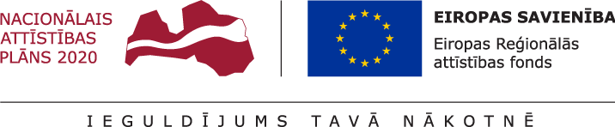
29.12.2023.
Talsu novada pašvaldībā turpinās projekta Nr. 8.1.2.0/17/I/004 “Vispārējās izglītības iestāžu mācību vides uzlabošana Talsu novadā” īstenošana.
Projekta mērķis- izglītības infrastruktūras attīstība Talsu novadā, lai sekmētu plānoto kompetenču pieejā balstītā vispārējās izglītības satura pakāpenisku ieviešanu.
Projekta ietvaros pilnībā pabeigta mēbeļu, IT aprīkojuma iegāde, tādējādi būtiski uzlabojot mācību vides infrastruktūru Talsu Valsts ģimnāzijā, Talsu 2.vidusskolā un Talsu pamatskolā.
Lai nodrošinātu projekta pilnu pabeigtību, 2023.gada 1.septembrī uzsākti būvdarbi telpu pārbūvei Talsu 2.vidusskolā, ēkā K. Mīlenbaha ielā 28, Talsos- plānots pilnībā pārbūvēt klašu telpas, finansējuma avots- Talsu novada pašvaldības budžeta finansējums. Plānots, būvdarbi tiks pabeigti 2024.gada aprīļa mēnesī.
Turpinās uzsāktie būvdarbi objektā “Talsu pamatskolas pārbūve”, plānotais būvdarbu pabeigšanas termiņš- 2024.gada 14.aprīlis. Pēc būvdarbu pabeigšanas tiks aprīkots dabaszinību kabinets Talsu pamatskolā, tādējādi nodrošinot pilnu projekta pabeigtību.
Projekta kopējās izmaksas ir 5177946,23 EUR, tai skaitā ERAF finansējums 3673940,00 EUR, valsts budžeta finansējums- 162085,59 EUR un pašvaldības līdzfinansējums 1341920,64 EUR. Projekta īstenošanas termiņš- 2023.gada 31.decembris.

Aiva Dimante
Attīstības plānošanas un projektu vadības nodaļas
Projektu vadības daļas vadītāja

